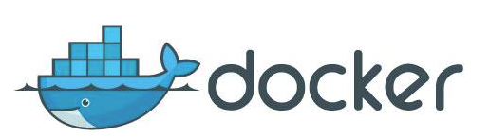

**第三章 Docker基本操作**

Docker官网: <https://www.docker.com/>

Docker中文社区: <http://www.docker.org.cn/>

Docker HUB: <https://hub.docker.com/>

**docker <命令>**

**search搜索镜像**

[root@node1 ~]# docker search centos

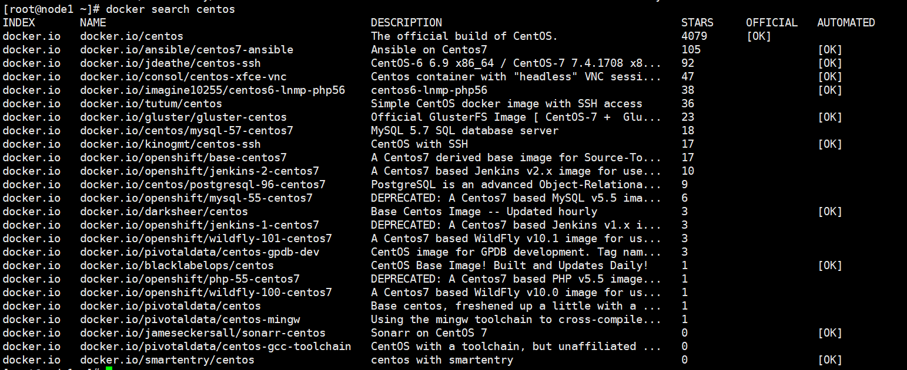

**pull下载镜像**

docker pull <image_name>:<tag> latest 最新版 centos:7.2

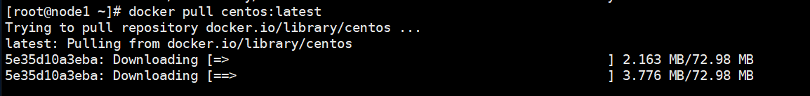

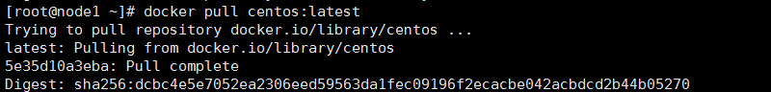

**images 列出镜像目录**

docker images



**run创建容器**

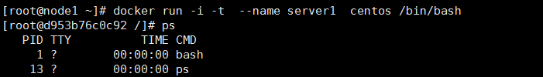

**ps查看容器列表**

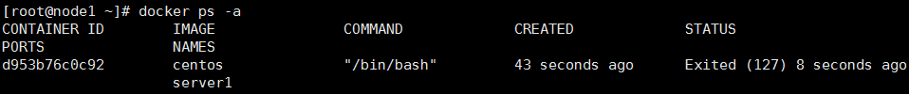

start 启动容器

restart 重启容器

stop 停止容器

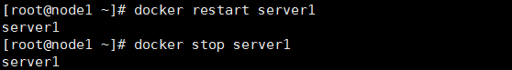

attach连接容器

docker attach <容器名称/id>

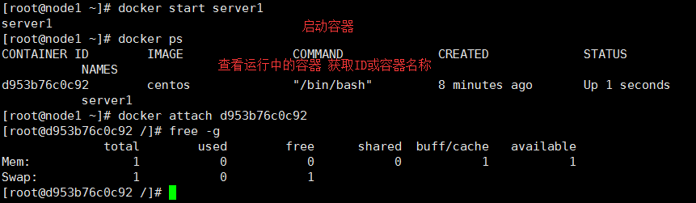



**exec外部运行容器内命令**



**rm 删除容器**

如果容器已停止 docker rm container_name

如果容器还在运行 docker rm -f container_name

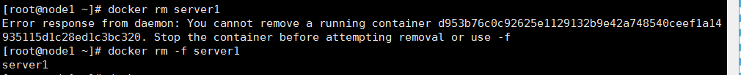

**rmi 删除镜像**

